คู่มือการใช้งานระบบ

ระบบจองห้องเรียน

1. การเข้าใช้งานระบบจองห้องเรียน โดยการกดที่รูป icon ตัวจีบวกเพื่อทำการเข้าสู่ระบบบโดยใช้บัญชีอีเมลล์

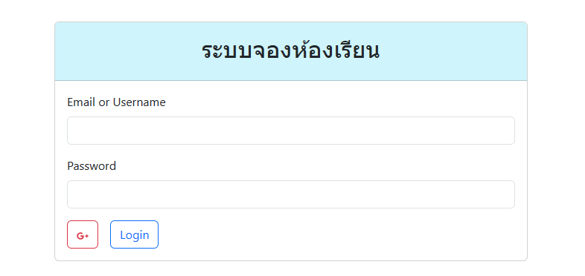

2 เลือกบัญชีที่จะเข้าใช้งานระบบ

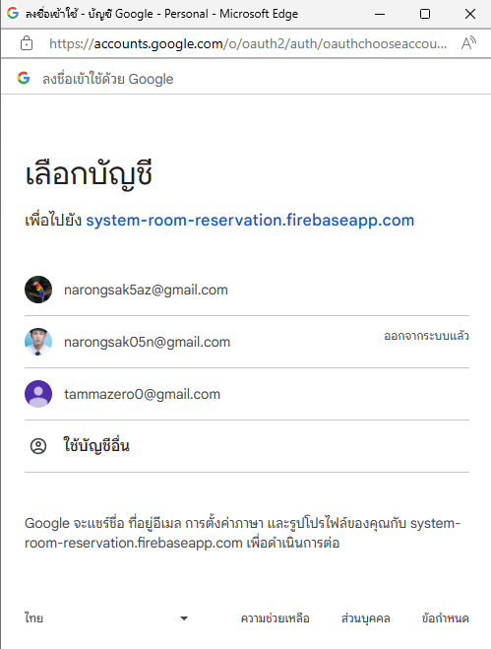

3 พอเข้าสู่ระบบมาจะเจอหน้าแสดงข้อมูลห้องเรียนและข้อมูลห้องที่มีการจองแล้ว

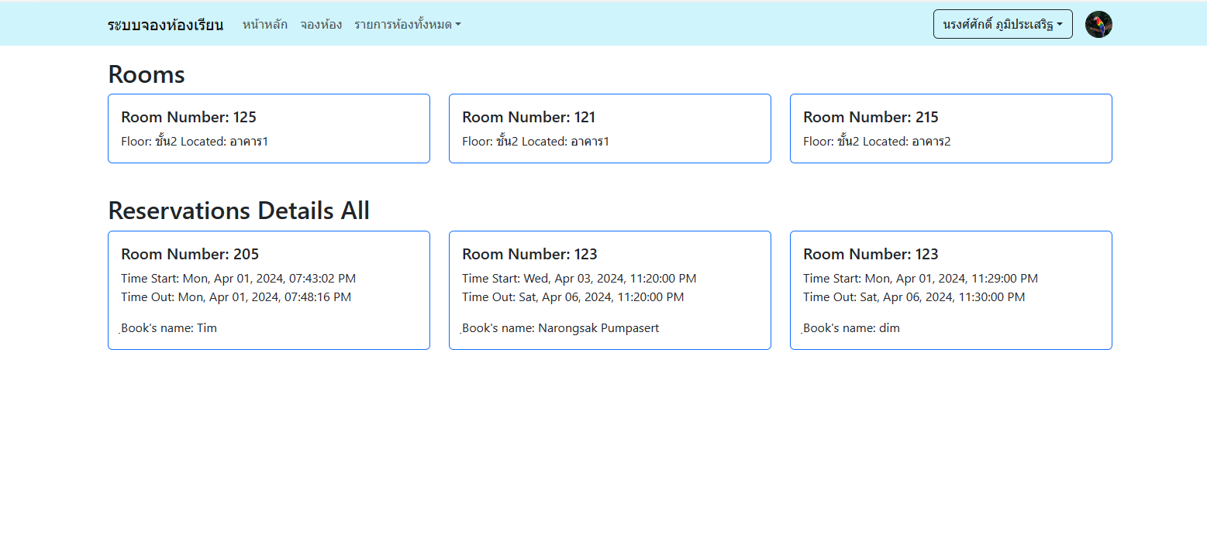

4 หน้าจองห้องเรียนจะมีการกรอกข้อมูลการจองเช่น เลขห้องเรียน วันเวลาที่ทำการจอง ชื่อผู้จองเบอร์โทรติดต่อ และ ปุ่มแก้ไขข้อมูล ลบไข้มูล

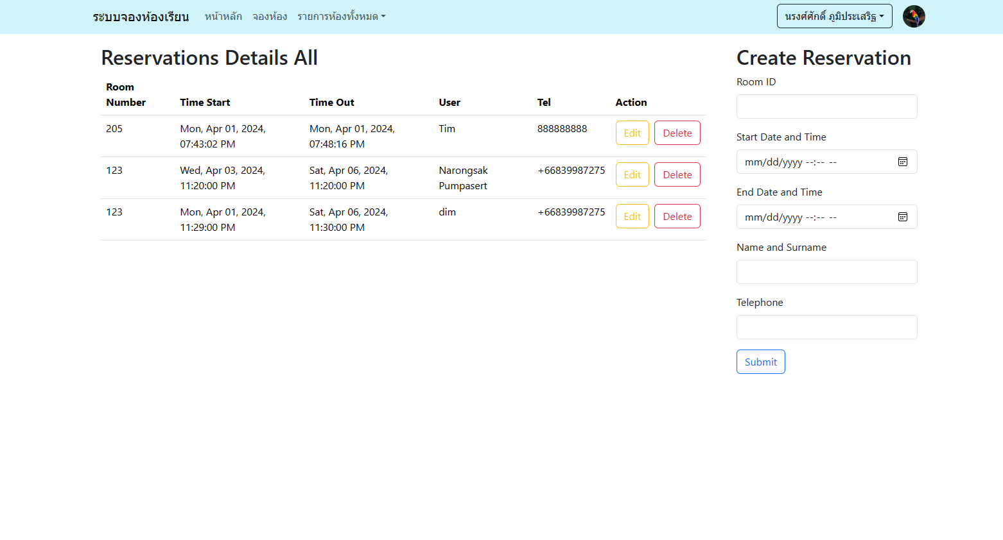

5 พอกดที่ปุ่มแก้ไขข้อมูลก็จะแสดงฟอร์มแก้ไขข้อมูล และ ปุ่ม บันทึกข้อมูลกับยกเลิก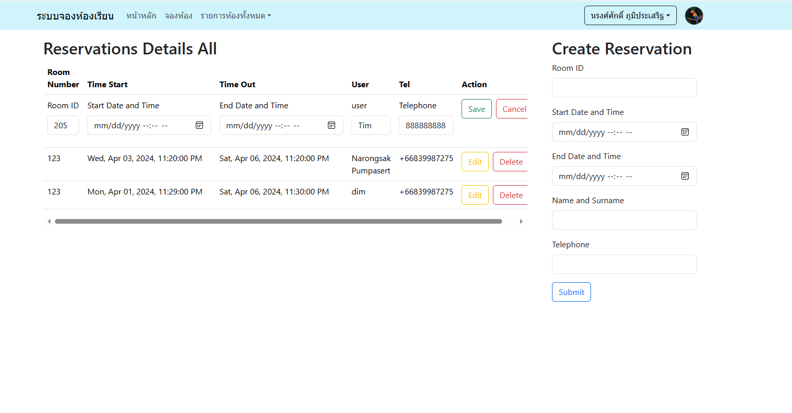6 หน้ารายการห้องทั้งหมด จะมีฟอร์มในการเพิ่มข้อมูลห้อง โดยมี เลขห้อง ชั้น ตำแหน่งที่ตั้งของห้องนั้นๆ และ ปุ่ม แก้ไข ลบ ข้อมูล

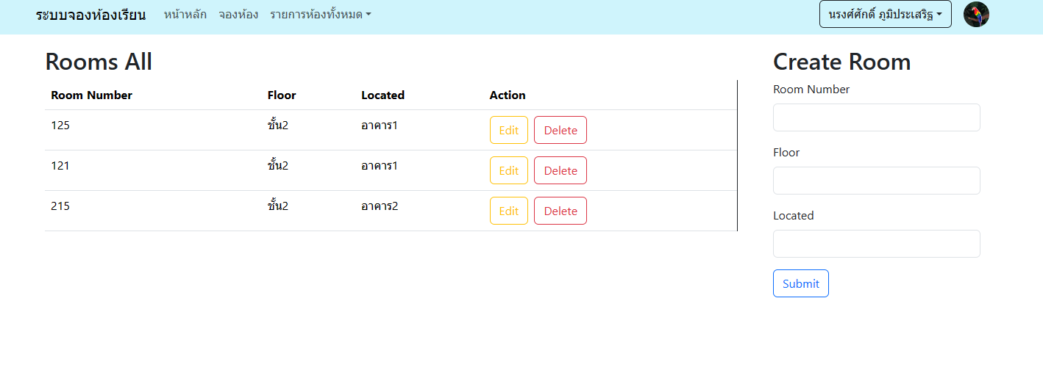

7 พอกดที่ปุ่มแก้ไขข้อมูลก็จะแสดงฟอร์มแก้ไขข้อมูล และ ปุ่ม บันทึกข้อมูลกับยกเลิก

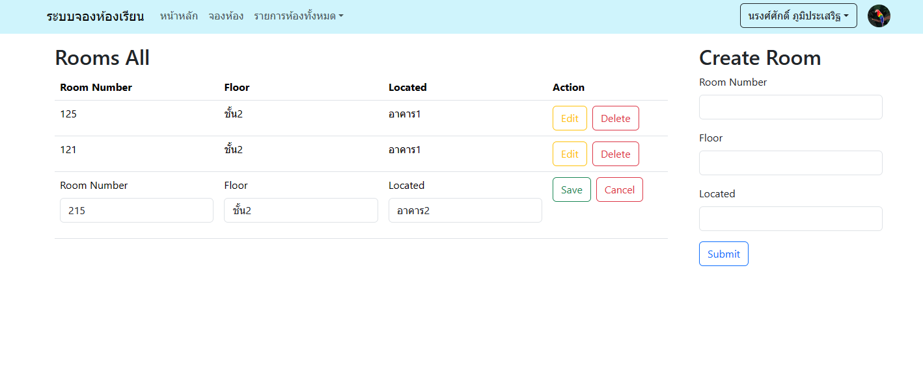

8 กดที่ชื่อผู้ใช้งานจะมีเมนูออกจากระบบเพื่อทำการออกจากระบบ

